OPORNÁ SÚSTAVA - SKELET

Funkcia: oporná funkcia (kostra - skelet), ochranná (lebka, hrudný kôš), pohybová - zabezpečuje lokomočnú schopnosť, určuje tvar tela.

Lokalizáia: exoskelet - na povrchu tela (kutikula hmyzu), tesne pod povrchom (vápnité útvary ostnokožcov),
endoskelet - v telesnej stene (rebrá, chrbtica), vo vnútri pohybových orgánov (končatiny).

Hlavné súčasti - v oporných sústavách - mezoglea, kutikula, spojivové epitely, chrupavka, kostné tkanivo. Navzájom prepojené kĺbami - articulatio

Ontogenetický pôvod:
vonkajšie kostry z ektoblastu,
vnútorné kostry z mezoblastu,
chorda dorsalis je z entoblastu.

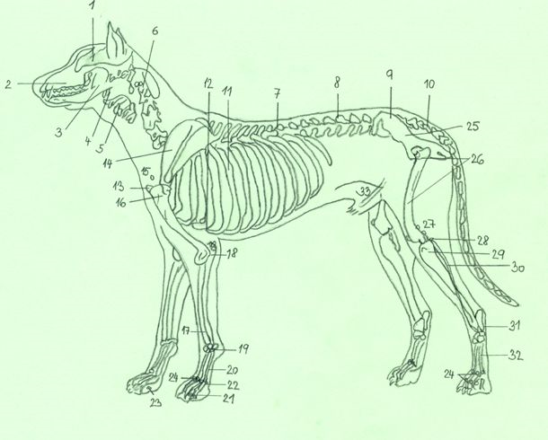

Fylogenetický pôvod: rôzne typy opornej sústavy
od najprimitívnejších mnohobunkovcov,
najvyspelejšie - jeden smer u Arthropodov, druhý smer u stavovcov.

Medzi bezstavovcami -

sesilné formy s vyspelým a mohutným skeletom (pasívne ochranná funkcia),
vagilné formy s málo vyvinutým skeletom (skelet by im pri pohybe vo vode zavadzal), parazitické druhy tiež so silnou kutikulou.

Primárne vodné a pohyblivé sú nadnášané vodným vztlakom - nepotrebuje skelet.

Typy skeletov

hubky - kremičité, vápenité a spongínové ihlice (spikuly) zo skleroblastov al. spongioblastov v mezogley (jednoosé, dvoj-, troj- štvorosé sústavy)

Pŕhlivce (polypovce, nezmary, sasanky) - exoskelet tvorí tzv. periskark - celé telo okrem predného konca s chápadlami (skleroproteín, chitín, CaCO3), pod chápadlami sa niekedy od tela odchlípuje a tvorí hydrotéku (na zatiahnutie chápadiel).- obr.
korálovce zvyčajne mohutný exoskelet (koralín, chitinoidný, vápenitý - vylučovaný pokožkou). Octocorallia majú endoskelet - v mezogley zo skleroblastov - vápenití sklerity (prepážky) vo vnútri tela - rôzne sfarbené.

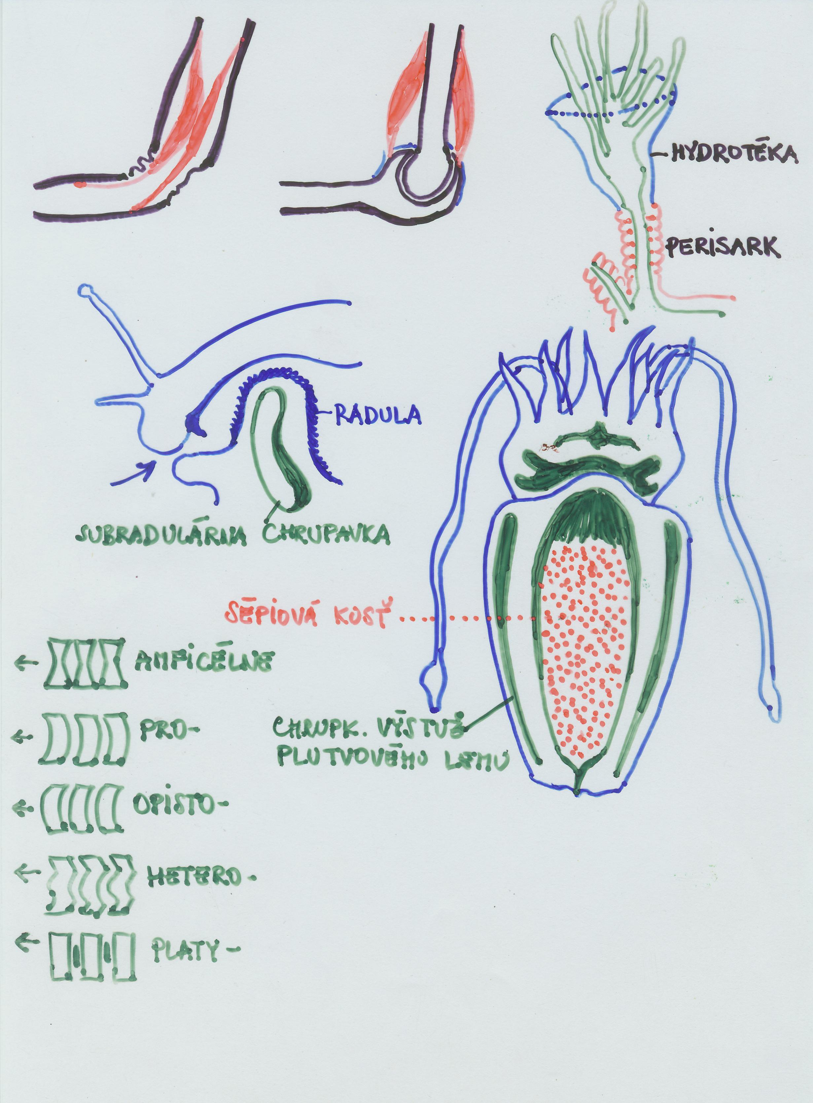

Mollusca - exoskelet vo forme schránky (konchýlia) - ojedinele aj endoskeletické útvary - (subradurálna chrupavka), náznak chrupavčitého endoskeletu u hlavonožcov (chrup. mozgové puzdro, oporný systém chápadiel a bočných plutiev,
sépiová kosť, lemovaná chrupavkou

Arthropoda - kutikulárny exoskelet, každý článok krytý plátmi - chrbtový - tergit, brušný - sternit, dva bočné - pleurity, články medzi sebou spojené
intersegmentálnou membránou. Silne sklerotizovaná je hlavová kapsula (opora zmyslových a ústnych orgánov, ochrana centra nervového systému (na nej zrasty - švy a úzke pruhy membrán) a hrudné články - opora pre lokomočné orgány (nohy, krídla).
Na telesných článkoch vliačeniny - invaginácia exoskeletu - vznik endoskeletných útvarov - tentóriá (lišty) a apodémy (stĺpiky) - upínanie svalov.

Echinodermata - komplikovaný skelet

Enteropneusta (vnútrožiabrovce) - náznak skeletu vertebrát, z dorzálnej strany čreva vyliačením smerom do hlavového konca tela výbežok tzv. notochord, na bazálnej strane poskytuje oporu systému ústnej dutiny - je entoblastového pôvodu, homologický s chordou dorsalis. Najnovšie nie je homologický!!!!

Chordata (strunatce) - základom oporného systému chorda dorsalis (chrbtová struna) - oddeľuje sa od chrbtovej strany čreva.

Tunicata (plášťovce) - salpy a ascídie - len v larválnom štádiu, dospelci bez - prechod k sedentárnemu spôsobu života - oporu potom tvorí exoskelet z tunicínu, vršovky majú chordu po celý život. Podobne kopijovce,

Kruhoústnice (Cyclostomata) - pozdĺž chordy sa tvorí rad chrupaviek (náznak stavcov), chrupavčitá lebka a mohutné chrupavčité výbežky žiabrových prepážok.

Chondrichthyes - paryby - drsnokožce - temer celá kostra stavovcov (chrupavčitú) - chrbtica zo stavcov s náznakom rebier,
lebka - neurokranium + splanchnokranium al. viscerokranium,
lopatkové a pánvové pásmo (ukotvujú prsné a brušné plutvy).

Ostatné stavovce - v embryonálnom štádiu sa tvorí najprv chorda dorsalis - neskôr chrupavčitá kostra, v závere sa osifikuje. Zbytok chordy v dospelosti majú len ryby, ostatným temer zanikla.

Tvary kostí - dlhé (femur, humerus - hlavne končatiny), krátke (metakarpálne, metatarzálne), ploché (lopatka).

Tri hlavné oddiely skeletu - lebka, osová kostra (chrbtica), kostra končatín.

Chrbtica zo stavcov - základná stavba (obr.), typy stavcov
amficélne ryby a hatérie), procélne (bezchvosté obojživelníky), opistocélne (chvostnaté obojž.), heterocélne (vtáky), platycélne (cicavce).

Telo stavca
Tŕňový výbežok
Processus spinosus
Bočné výbežky
Processus transversus
Stavcový otvor
Foramen vertebrale

Nosič – atlas
Čapovec – axis (epistro-
phaeus)

Oddiely chrbtice - krčná, hrudná, bederná, krížová, chvostová - počty premenlivé. Po bokoch chrbtice rebrá (costae) - vyššie vertebrata - hrudné rebrá (oblúkovite sa spájajú na ventrálnej strane s prsnou kosťou (sternum) - vtáky výbežok - crista sterni a dozadu výbežok - processus xiphoideus.
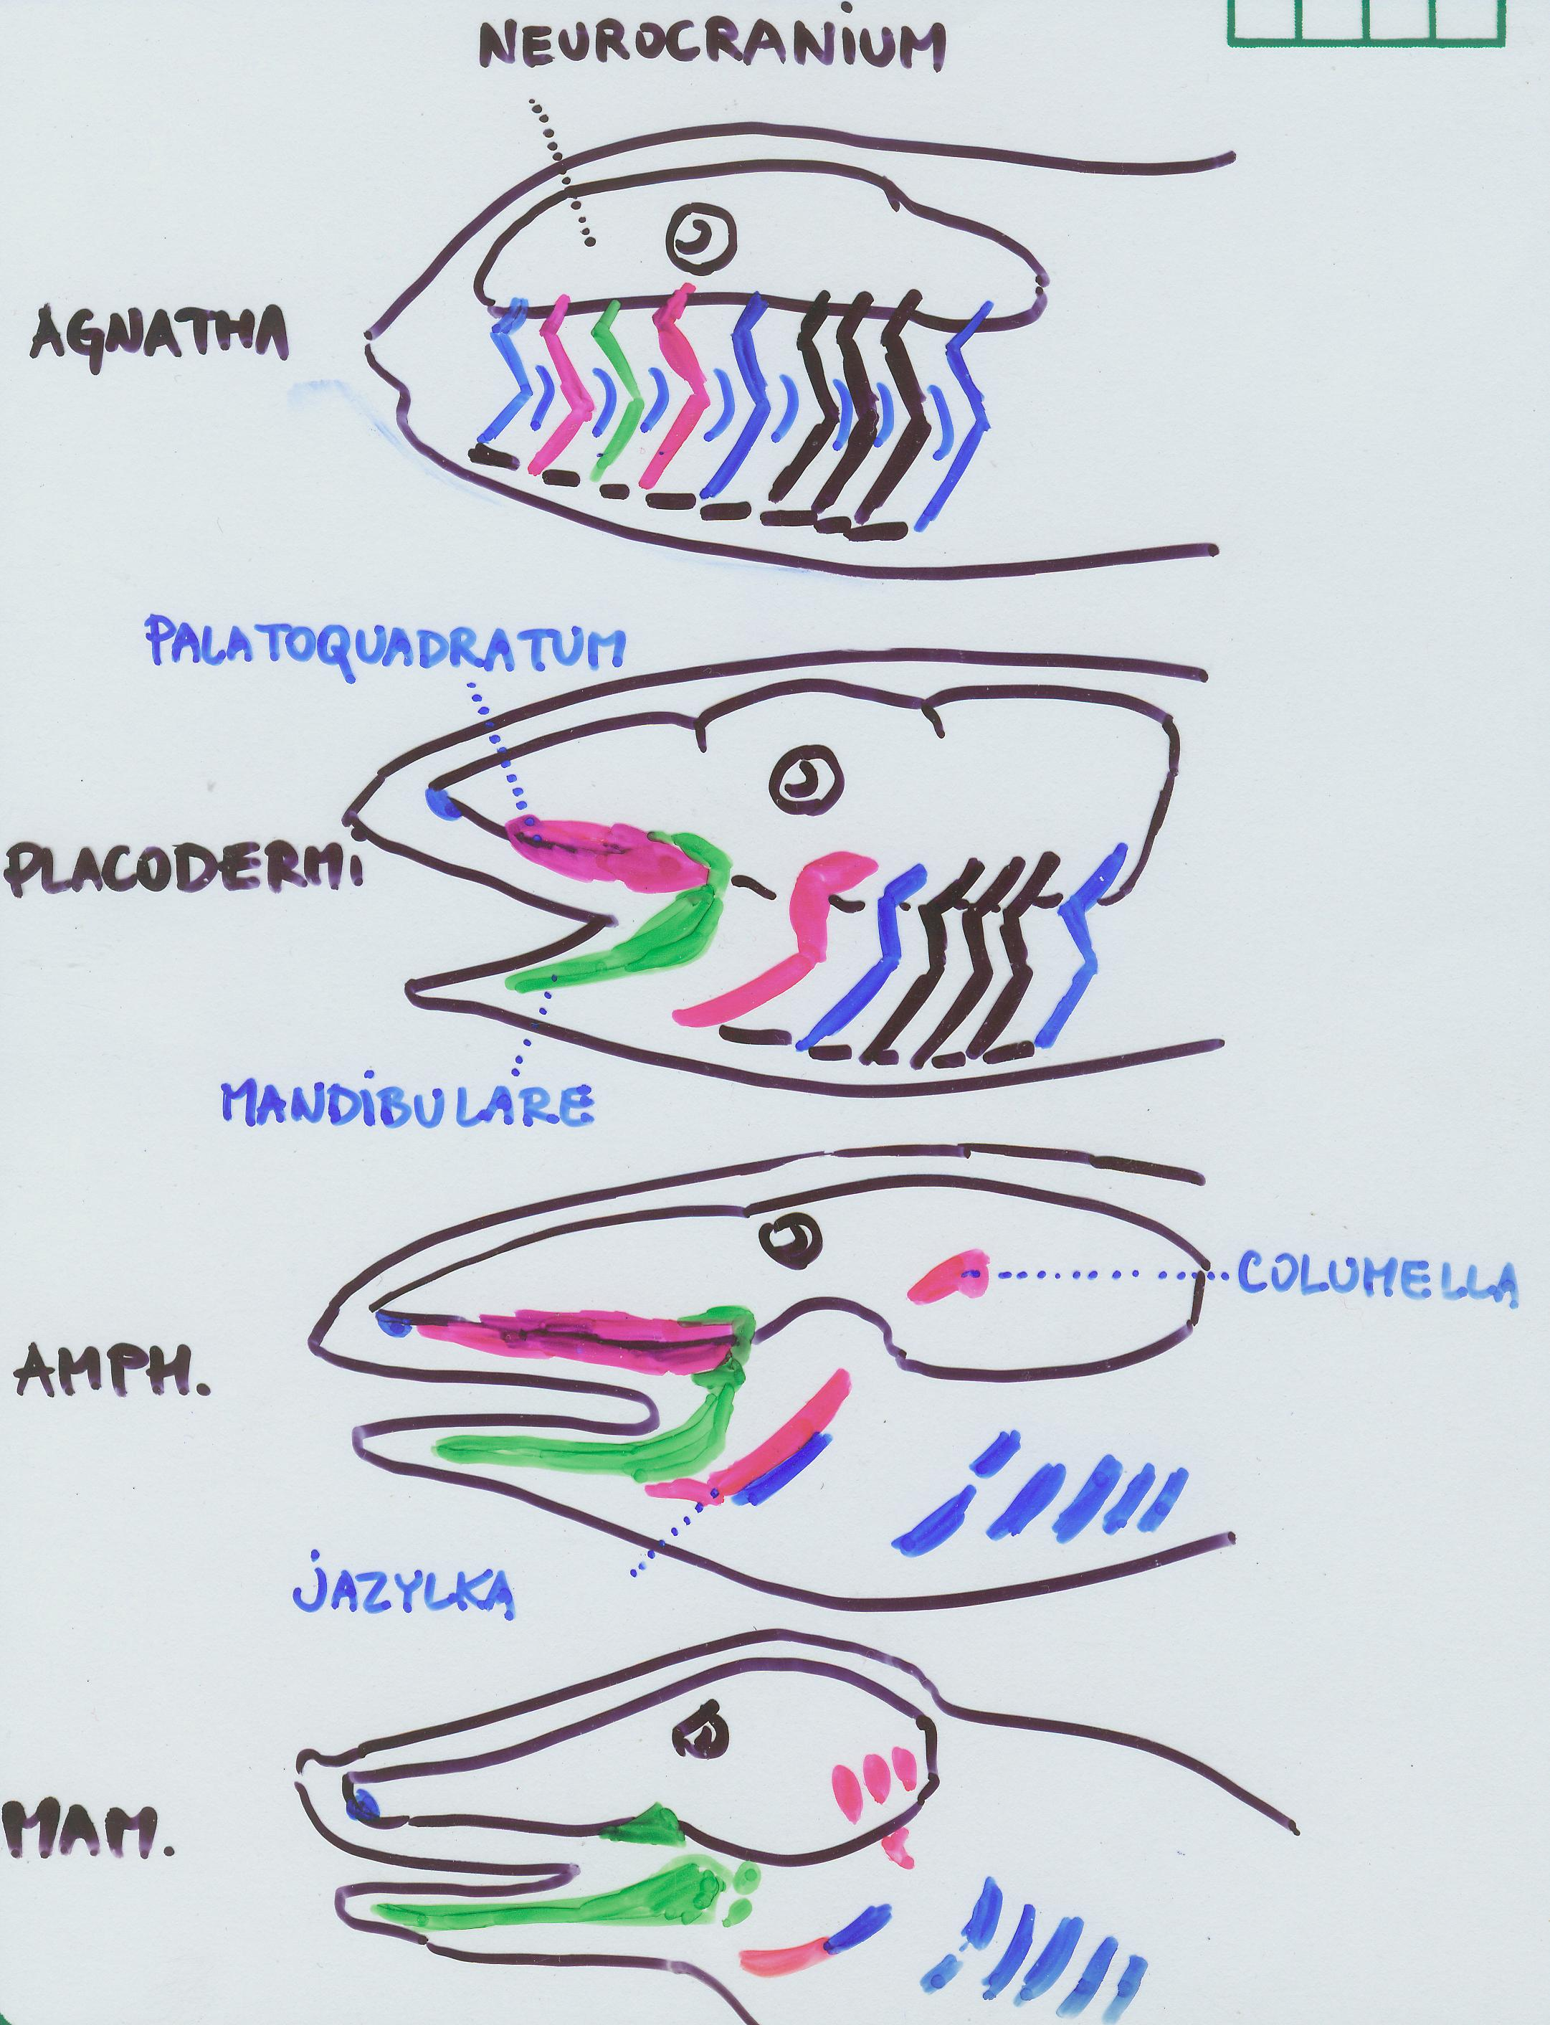
Nižšie vertebrata rebrá napr.
až do chvostovej časti (hady).
Predný (hlavový) koniec chrbtice –
lebka (cranium) pomocou atlasu a
nosiča. Tvorí ochranné puzdro
mozgu a kostru ústnym ústrojom.

Vznik lebky - z párových
chrupaviek pozdĺž chordy a z
chrupaviek žiabrových
a plochých kostí osifikovaného
väziva - rozličný počet - niekedy
menej (zrasty),
alebo viac (rozpad).

Vznik lebky - z párových chrupaviek pozdĺž chordy a z chrupaviek žiabrových a plochých kostí osifikovaného väziva - rozličný počet - niekedy menej (zrasty), alebo viac (rozpad).

Základné kosti lebky:
neurocranium - kosti tylové - ossa occipitalia, kosti temenné - ossa parietalia, kosť čelová - os frontale, kosti spánkové - ossa temporalia, kosť čuchová - os ethmoidale, kosti klinové - ossa sphenoidalia,
viscerocranium - kosti slzné - ossa lacrimalia, kosti jarmové - ossa zygomatica, kosti nosové - ossa nasalia, kosti podnebné - ossa palatina, kosť radličná - vomer, kosti hornej čeľuste - ossa maxillae, medzičeľusť - os intermaxilla, kosti dolnej čeľuste - ossa mandibulae, jazylka - os hyoides.

Wiedersheimova teória –
vznikli v priebehu fylogenézy
z párových kožných rias
(metapleury) - ktoré boli po
bokoch tela prvotných Acranií
- asi jako u kopijovcoch –
z metapleur viac párových
plutiev, nakoniec len dva páry
prsné a brušné, ostatné plutvy –
rozpadom plutvového lemu
(chrbtová, chvostová, análna)
- u vodných , suchozemským
- bez zbytku zmizli
Základné kosti - pásmo lopatkové alebo panvové + kostra samotnej končatiny, medzi prednými a zadnými väčšina analogických kostí - obr.
Výstuž aj v niektorých iných partiách tela - napr. niektoré mäsožravce (samci) - kopulačný orgán vyztužený kosťou - os penis (medveď, líška).

Kosti bývajú spojené pevne –
synarthrózy (ak väzivom - syndesmózy,
chrupavkou - synchondrosy
zrastajú na pevno (synostosy),
pohyblivo - kĺbami (diarthrosy).

Kĺbový spoj je vo väzivovom puzdre.
Trenie v kĺbe znižuje synoviálny mok alebo
chrupavčité platničky (meniskus v kolennom kĺbe).

